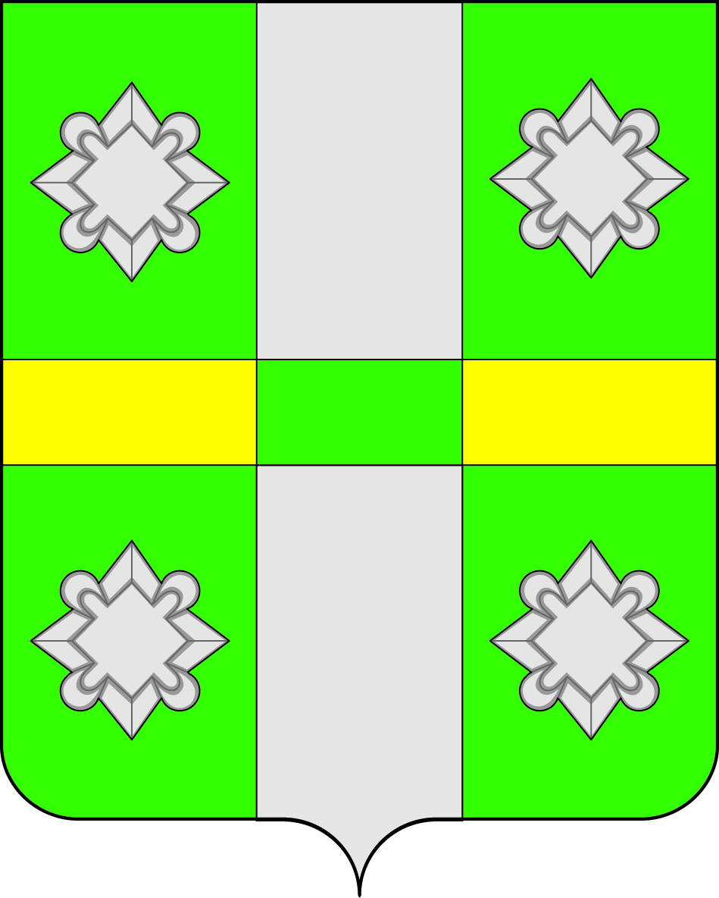

Российская Федерация
Иркутская область
А Д М И Н И С Т Р А Ц И Я
Городского поселения
Тайтурского муниципального образования

ПОСТАНОВЛЕНИЕ

от 01.12.2014г. № 93
п. Тайтурка

Об утверждении схемы размещения дорожных знаков на автомобильных дорогах общего пользования местного значения Тайтурского муниципального образования

В целях обеспечения безопасности дорожного движения на автомобильных дорогах общего пользования местного значения,всоответствии с Федеральным Законом № 131-ФЗ от 06.10.2003 г. «Об общих принципах организации местного самоуправления в Российской Федерации», Федеральным Законом № 257-ФЗ от 18.11.2007г. «Об автомобильных дорогах и о дорожной деятельности в Российской Федерации и о внесении изменений в отдельные законодательные акты Российской Федерации», Федеральным законом от 10 декабря 1995 года № 196-ФЗ «О безопасности дорожного движения», руководствуясь ст.ст. 23,46 Устава городского поселения Тайтурского муниципального образования, администрация городского поселения Тайтурского муниципального образования
П О С Т А Н О В Л Я Е Т:
1. Утвердить схему размещения дорожных знаков на автомобильных дорогах общего пользования местного значения Тайтурского муниципального образования (приложение № 1).
2. Опубликовать данное постановление в СМИ и разместить на официальном сайте администрации Тайтурского муниципального образования в сети интернет.
3. Контроль за исполнением постановления оставляю за собой.

Глава городского поселения
Тайтурского муниципального
образования Артёмов Е.А.

Приложение № 1 к Постановлению администрации
Тайтурского МО № 93 от 01.12.2014г.

СХЕМА
Размещения дорожных знаков на автомобильных дорогах
общего пользования местного значения Тайтурского МО.
Населенный пункт | Знак | Место установки
р.п. Тайтурка | 3.1. «Въезд запрещен» | ул. Пеньковского в районе дома № 50
 | - | на повороте с ул. Ленина на ул. Горького
 |  | ул. Горького у дома № 40 в сторону ул.Пеньковского
 | - | на повороте с ул. Ленинана ул. Пеньковского направо
 | - | на повороте с ул. Калинина на ул. Кирова
 |  | на повороте с пер. Дзержинского на ул. Пеньковского
 | 5.5 «Дорога с односторонним движением» | ул. Горького в районе домов № 45
 | - | на повороте с ул. Ленина на ул. Кирова
 | 5.19. «Пешеходный переход» | ул. Пеньковского 16
 | - | ул. Пеньковского, 8
 | 5.20. «Искусственная неровность» | ул. Пеньковского 16
 | 1.23 «Дети» | ул. Фрунзе 16
 | 1.23 «Дети» | ул. Пеньковского 16
 | 1.34.3 «Направление поворота» | ул.Нефтебазовскаяу дома № 2
 | 2.1 «Главная дорога» | Ул. Нефтебазовская у дома № 1
 | - | Ул. Пеньковского у дома № 6
 | - | Ул. Пеньковского у дома № 11
 | - | Ул. Горького у дома № 1
 | 8.13 «Направление главной дороги» | Ул. Нефтебазовская у дома № 1
 | - | Ул. Пеньковского у дома № 6
 | - | Ул. Пеньковского у дома № 11
 | - | Ул. Горького у дома № 1
 | 2.4 «Уступите дорогу» | ул. Пеньковского напротив дома № 1а
 | - | по ул. Тюнева на перекрестке с ул. Пеньковского
 | - | По ул. Победы у здания сберкассы
 |  | По ул. Гоголя перед домом № 1
 | - | Ул. Фрунзе у дома № 1
 | - | Ул. Ленина у дома № 19
 | - | Ул. Ленина у дома № 16
 | - | Ул. Мичурина у дома № 12

